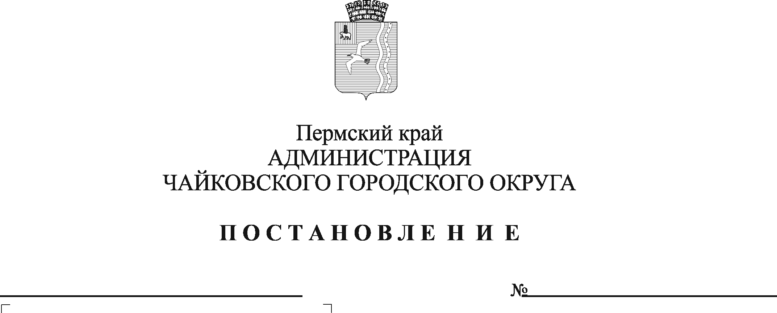

**О внесении изменений в Положение о системе оплаты труда и стимулирования работников Муниципального казенного учреждения «Чайковское управление капитального строительства», утвержденное постановлением администрации Чайковского городского округа от 13.02.2020 № 139/1**

На основании Федерального закона от 6 октября 2003 г. № 131-ФЗ «Об общих принципах организации местного самоуправления в Российской Федерации, Устава Чайковского городского округа, в соответствии с решением Чайковской городской Думы от 19 декабря 2018 r. № 96 «Об оплате труда работников муниципальных учреждений Чайковского городского округа», решением Думы Чайковского городского округа от 22 марта 2023 № 681 «О внесении изменений в решение Думы Чайковского городского округа от 14.12.2022 № 669 «О бюджете Чайковского городского округа на 2023 год и на плановый период 2024 и 2025 годов»

ПОСТАНОВЛЯЮ:

1. Внести в Положение о системе оплаты труда и стимулирования работников Муниципального казенного учреждения «Чайковское управление капитального строительства», утвержденное постановлением администрации Чайковского городского округа от 13 февраля 2020 г. № 139/1 (в редакции постановлений администрации Чайковского городского округа от 12.04.2021 № 330, от 24.05.2021 № 506, от 08.11.2021 № 1157, от 24.01.2022 № 74, от 18.04.2022 № 413, от 31.10.2022 № 1181, от 01.06.2023 № 532) (далее – Положение), следующие изменения:

1.1.пункт 4.1.3 изложить в следующей редакции:

«4.1.3.надбавка за интенсивность и высокие результаты работы устанавливается в процентах к должностному окладу в следующих размерах:

- руководителю, заместителю руководителя и специалистам в размере от 50% до 280%;

- водителю автомобиля в размере до 200%;

- уборщику служебных помещений в размере до 100%.

Оценка эффективности деятельности учреждения и размер выплат за интенсивность и высокие результаты по итогам работы за месяц (квартал, год) устанавливаются с учетом следующих показателей.

Показатели для следующих профессий:

Директор, заместитель директора, главный инженер, инженер по надзору за строительством, инженер-сметчик, контрактный управляющий, экономист по планированию, юрисконсульт, документовед :

- многосторонний характер выполняемых должностных обязанностей, систематическое выполнение обязанностей за рамками рабочего времени;

- проявление инициативы, повышение профессиональных знаний, поддержание уровня квалификации, достаточного для исполнения должностных обязанностей;

- выездной характер работы;

- высокая степень самостоятельности в работе, в определении первоочередных направлений деятельности, в определении способов выполнения поставленных задач, а также в их осуществлении;

- персональная ответственность за осуществление возложенных полномочий;

- систематическое выполнение срочных и важных заданий;

- разработка проектов нормативных (распорядительных) актов и контроль их реализации.

Показатели для водителя:

- качественное исполнение должностных обязанностей;

- разъездной характер работы;

- за работу без аварий;

- за содержание автотранспорта в надлежащем состоянии;

- за персональную ответственность;

- за осуществление своих должностных обязанностей.

Показатели для уборщицы:

- качественная уборка служебных помещений;

- соблюдение правил санитарии и гигиены в убираемых помещениях.

Надбавка за интенсивность и высокие результаты в работе устанавливается каждому работнику персонально приказом директора учреждения на основании решения комиссии поопределению размеров стимулирующих выплат Муниципального казенного учреждения «Чайковское управление капитального строительства» в соответствии с Положением 3 к настоящему Положению.»;

1.2. пункт 7.2. изложить в следующей редакции:

«7.2. Размер 6азового должностного оклада директора учреждения определяется на основании схемы должностных окладов:

|  |  |
| --- | --- |
| Должность | Размер базового должностного оклада, руб. |
| Директор | 33984 |

»;

1.3. пункт 7.3. изложить в следующей редакции:

«7.3. Размер базового должностного оклада заместителя директора по производству, заместителя директора по экономическим вопросам учреждения устанавливается директором учреждения на 30 % ниже базового должностного оклада директора на основе требований к профессиональной подготовке и уровню квалификации, которые необходимы дня осуществления соответствующей профессиональной деятельности, а также с учетом сложности и объема выполняемой работы. Размер должностного оклада заместителя директора по производству, заместителя директора по экономическим вопросам составляет:

|  |  |
| --- | --- |
| Должность | Размер базового должностного оклада, руб. |
| Заместитель директора по производству | 23790 |
| Заместитель директора по экономическим вопросам | 23790 |

»;

1.4. Приложение 1 к Положению изложить в новой редакции согласно приложению к настоящему постановлению.

2. Опубликовать постановление в газете «Огни Камы» и разместить на официальном сайте администрации Чайковского городского округа.

3. Постановление вступает в силу после его официального опубликования и распространяется на правоотношения, возникшие с 1 октября 2024 г.

Глава городского округа-

глава администрации

Чайковского городского округа А. В. Агафонов

Приложение

к постановлению администрации Чайковского городского округа от _____________ № __________

**СХЕМА**

**должностных окладов работников Муниципального казенного учреждения «Чайковское управление капитального строительства»**

|  |  |  |  |
| --- | --- | --- | --- |
| №  п/п | Квалификационные  уровни | Наименование должности | Размер тарифных ставок, окладов (должностных окладов), рублей |
| 1 | 2 | 3 | 4 |
| 1. | Профессиональная квалификационная группа «Общеотраслевые профессии рабочих первого уровня» | | |
| 1.1 | Первый квалификационный уровень | Уборщик служебных помещений | 7668 |
| 2. | Профессиональная квалификационная группа «Общеотраслевые профессии рабочих второго уровня» | | |
| 2.1 | Первый квалификационный уровень | Водитель автомобиля | 8537 |
| 3. | Профессиональная квалификационная группа «Общеотраслевые должности служащих третьего уровня» | | |
| 3.1 | Первый квалификационный уровень | Документовед | 8712 |
| 3.2 | Третий квалификационный уровень | Инженер по надзору за строительством I категории  Экономист по планированию I категории  Юрисконсульт I категории | 10280  10280  10009 |
| 4. | Должности работников , не включенные в профессиональные квалификационные группы | | |
| 4.1 |  | Главный инженер | 11123 |
| 4.2 |  | Директор  Заместитель директора по производству  Заместитель директора по экономическим вопросам | 33984  23790  23790 |
| 4.3. |  | Инженер-сметчик I категории  Контрактный управляющий | 10280  10280 |